Памятка членам участковой избирательной комиссии

Взаимодействие участковой избирательной комиссии с наблюдателями, иностранными (международными) наблюдателями и представителями СМИ, иными лицами, имеющими право присутствовать в помещении для голосования, в день голосования

С момента начала работы УИК в день голосования, в дни досрочного голосования и до получения сообщения вышестоящей ТИК о принятии протокола об итогах голосования, а также при повторном подсчете голосов избирателей на избирательных участках вправе присутствовать наблюдатели, иностранные (международные) наблюдатели, представители СМИ, имеющие аккредитационное удостоверение, выданное ЦИК России или соответствующей избирательной комиссией субъекта Российской Федерации.

Также в помещении для голосования имеют право присутствовать:
- члены вышестоящих избирательных комиссий, в том числе с правом совещательного голоса,
- работники аппаратов вышестоящих избирательных комиссий, а также одно из лиц, представляющих интересы зарегистрированного кандидата (сам кандидат, или его уполномоченный представитель по финансовым вопросам, или его доверенное лицо),
- одно из лиц, представляющих интересы политической партии, зарегистрировавшей список кандидатов (кандидат из указанного списка, или уполномоченный представитель, либо доверенное лицо политической партии).

Вышеперечисленным лицам доступ в помещение для голосования должен быть обеспечен не менее чем за один час до начала голосования.
Вышеперечисленные лица вправе осуществлять наблюдение как непрерывно, так и в свободно выбираемые ими промежутки времени в течение указанного периода.
Также интересы зарегистрированных кандидатов, политических партий, зарегистрировавших списки кандидатов, представляют в УИК назначенные ими члены УИК с правом совещательного голоса.

Председатель УИК обязан обеспечить открытость и гласность деятельности комиссии, разъяснять избирателям порядок реализации их активного избирательного права, а лицам, присутствующим при голосовании и подсчете голосов избирателей,– порядок и смысл всех действий, выполняемых УИК.

Наблюдатели
Список наблюдателей, которые назначены в соответствующую УИК, данная УИК получает из вышестоящей ТИК.
Для осуществления работы наблюдатель из указанного списка должен представить в УИК направление в письменной форме.
Направление представляется в день, предшествующий дню голосования (досрочного голосования), либо непосредственно в день голосования (досрочного голосования).
Направление подписывается уполномоченным представителем политической партии, зарегистрировавшей федеральный список кандидатов (с проставлением печати), либо кандидатом, зарегистрированным по соответствующему одномандатному избирательному округу, или его доверенным лицом.
В направлении указываются фамилия, имя и отчество наблюдателя, адрес его места жительства, номер избирательного участка, наименование избирательной комиссии, в которую он направляется, а также делается запись об отсутствии ограничений, предусмотренных частью 2 статьи 33 Федерального закона № 20-ФЗ. Указание каких-либо дополнительных сведений о наблюдателе, а в случае направления наблюдателя кандидатом, его доверенным лицом и проставление печати не требуются.
Направление действительно при предъявлении паспорта или документа, заменяющего паспорт гражданина. Политическая партия, зарегистрировавшая федеральный список кандидатов, кандидат, зарегистрированный по соответствующему одномандатному избирательному округу, могут назначить в каждую УИК не более двух наблюдателей, которые имеют право поочередно осуществлять наблюдение в помещении для голосования

Наблюдатель вправе носить нагрудный знак, не носящий признаков предвыборной агитации. Форма знака утверждена ЦИК России (см. приложение).

Места расположения наблюдателей

    - При проведении голосования:
Главным в помещении для голосования является избиратель, а участковая избирательная комиссия уполномочена законом создать все условия для его свободного волеизъявления и обеспечения тайны голосования.
В связи с этим решением УИК целесообразно определить места для расположения наблюдателей, с тем чтобы места выдачи бюллетеней, места для тайного голосования и ящики для голосования, технические средства подсчета голосов при их использовании одновременно находились в поле зрения членов участковой комиссии, наблюдателей:

Помещение с одним эвакуационным выходом
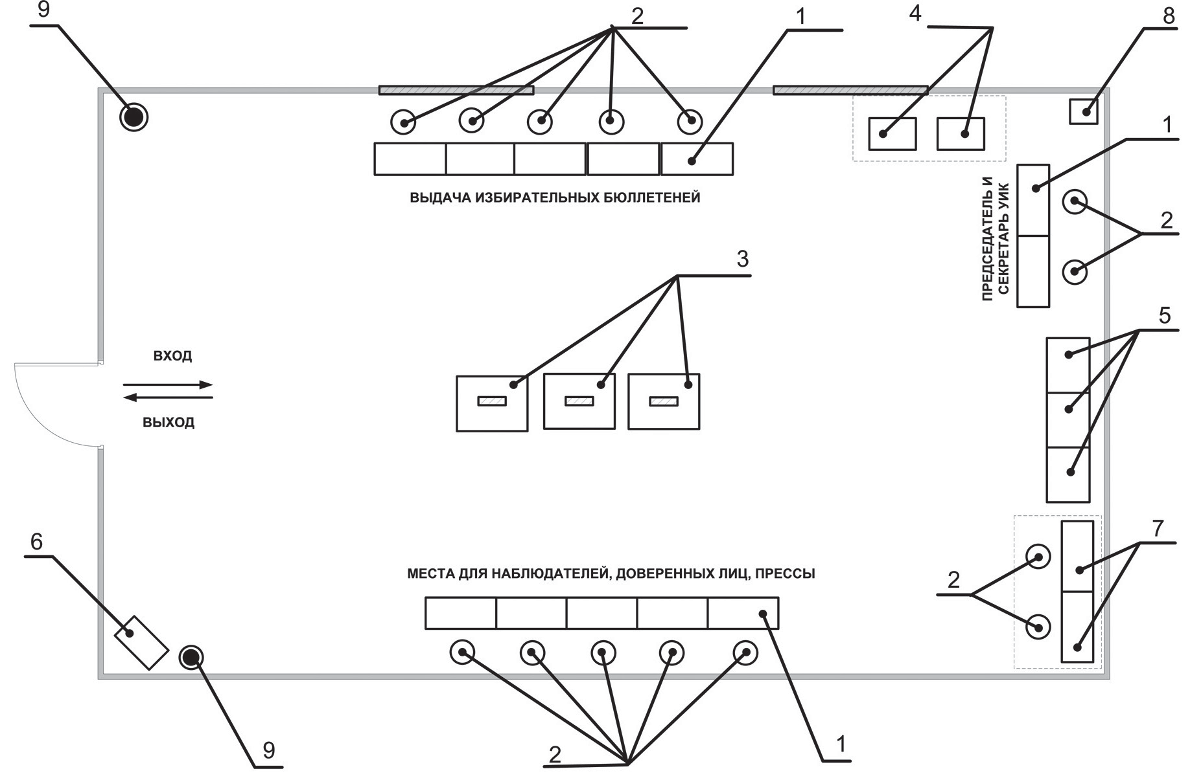
Экспликация оборудования
№ позиции на схеме | Наименование оборудования
1 | Столы
2 | Стулья
3 | Стационарные ящики
4 | Переносные ящики
5 | Кабины для тайного голосования
6 | Информационный стенд
7 | Иные специально оборудованные места для тайного голосования
8 | Сейф или металлический ящик (шкаф)
9 | Огнетушители

Помещение с двумя эвакуационными выходами
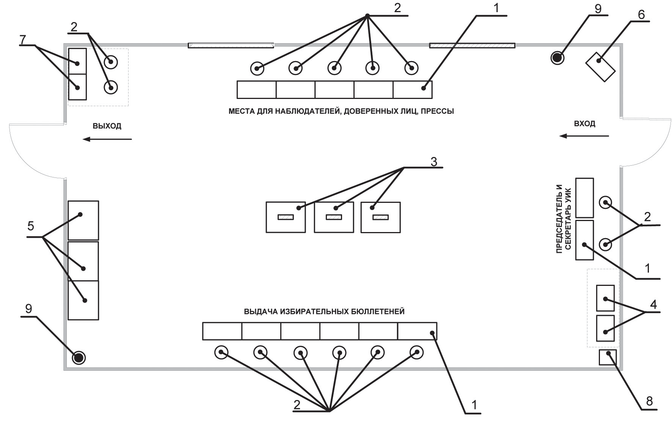
Экспликация оборудования
№ позиции на схеме | Наименование оборудования
1 | Столы
2 | Стулья
3 | Стационарные ящики
4 | Переносные ящики
5 | Кабины для тайного голосования
6 | Информационный стенд
7 | Иные специально оборудованные места для тайного голосования
8 | Сейф или металлический ящик (шкаф)
9 | Огнетушители

    - При подсчете голосов:
Следует учитывать, что наблюдать за подсчетом голосов избирателей наблюдатель вправе на расстоянии и в условиях, которые обеспечивали бы ему возможность видеть содержащиеся в избирательных бюллетенях отметки избирателей. Таким образом, целесообразно расположить наблюдателей на расстоянии не более 2–2,5 метров от места сортировки избирательных бюллетеней.
При этом в ходе оглашения содержащихся в избирательных бюллетенях отметок избирателей члены УИК представляют избирательные бюллетени для визуального контроля всем присутствующим. Рекомендованное время, в течение которого должна фиксироваться отметка в бюллетене – не менее одной секунды.
Также следует помнить, что подсчет рассортированных бюллетеней установленной формы в каждой пачке производится отдельно по каждому кандидату (списку кандидатов). При этом бюллетени подсчитываются путем перекладывания их по одному из одной части пачки в другую таким образом, чтобы лица, присутствующие при подсчете, могли увидеть отметку избирателя в каждом бюллетене. Одновременный подсчет бюллетеней из разных пачек не допускается.

Помните, что в соответствии с законом наблюдатель также вправе:
- знакомиться со списком избирателей, с реестром выдачи открепительных удостоверений, находящимися в избирательной комиссии открепительными удостоверениями, реестром заявлений (устных обращений) о голосовании вне помещения для голосования;
- присутствовать при голосовании вне помещения для голосования;
- наблюдать за подсчетом числа избирателей, внесенных в список избирателей, избирательных бюллетеней, выданных избирателям, погашенных избирательных бюллетеней, открепительных удостоверений;
- обращаться с предложениями и замечаниями по вопросам организации голосования к председателю участковой избирательной комиссии, а в случае его отсутствия – к лицу, его замещающему;
- знакомиться с протоколами УИК, с документами, приложенными к протоколам об итогах голосования, получать от УИК заверенные копии указанных протоколов;
- обжаловать решения и действия (бездействие) УИК в непосредственно вышестоящую избирательную комиссию или в суд;
- присутствовать при повторном подсчете голосов избирателей в УИК;
- осуществлять в помещении для голосования (с того места, которое определено председателем УИК) фото- и (или) видеосъемку, предварительно уведомив об этом председателя, заместителя председателя или секретаря УИК.

Для ознакомления с перечисленными выше документами наблюдатель вправе подойти к тому месту, где они располагаются: столы председателя, секретаря УИК, членов УИК, выдающих избирательные бюллетени и работающих со списками избирателей, другими избирательными документами. ЦИК России рекомендует наблюдателям, представителям СМИ обращаться к председателю, заместителю председателя, секретарю УИК в те периоды времени, когда они свободны от выполнения таких обязанностей, как работа с избирателями, проведение заседаний, сообщение в вышестоящую избирательную комиссию информации об открытии избирательного участка, о ходе голосования (на 8.00, 10.00, 12.00, 15.00 и 18.00 по местному времени), решение оперативных вопросов организации голосования, например, подготовка выписок из реестра для голосования вне помещения для голосования, оформление различных актов, внесение предусмотренных законом отметок в список избирателей. Вместе с тем, в случае если наблюдатель становится свидетелем правонарушения или преступления, следует обратиться к председателю УИК или представителю полиции незамедлительно.
Следует учитывать, что председатель УИК следит за порядком в помещении для голосования. Распоряжения председателя УИК, отданные в пределах его компетенции, обязательны для всех присутствующих в помещении для голосования. В отсутствие председателя УИК его полномочия исполняет заместитель председателя УИК, а в отсутствие заместителя председателя УИК – секретарь или иной член УИК с правом решающего голоса, уполномоченный ею.

Наблюдатель не вправе:
- выдавать избирателям избирательные бюллетени;
- расписываться за избирателя, в том числе по его просьбе, в получении избирательного бюллетеня;
- заполнять за избирателя, в том числе по его просьбе, избирательный бюллетень;
- совершать действия, нарушающие тайну голосования;
- принимать непосредственное участие в подсчете избирательных бюллетеней, проводимом членами избирательной комиссии с правом решающего голоса;
- совершать действия, препятствующие работе избирательной комиссии;
- проводить предвыборную агитацию среди избирателей;
- участвовать в принятии решений избирательной комиссией.

Представители СМИ
Представители СМИ, аккредитованные в соответствии с порядком, установленным ЦИК России, вправе:
- находиться в помещении для голосования в день голосования, в дни досрочного голосования;
- присутствовать при подсчете голосов избирателей;
- присутствовать на заседании УИК при установлении ею итогов голосования;
- производить фото- и видеосъемку в помещении для голосования, предварительно уведомив об этом председателя, заместителя председателя или секретаря соответствующей избирательной комиссии;
- знакомиться с протоколами УИК об итогах голосования, в том числе составляемыми повторно;
- получать от УИК заверенные копии протоколов УИК об итогах голосования.

Необходимо соблюдать следующие правила проведения фото- и видеосъемки в помещении для голосования:
- Проведение фото- и видеосъемки в помещении для голосования не должно нарушать тайну голосования и должно исключать возможность контроля за волеизъявлением избирателей. Поэтому запрещается вести фото- и (или) видеосъемку в местах, предназначенных для заполнения бюллетеней, фото- и (или) видеосъемку заполненных бюллетеней до начала подсчета голосов.
- Фото- и (или) видеосъемка граждан в помещении для голосования должна осуществляться с соблюдением положений статьи 1521 Гражданского кодекса Российской Федерации, то есть с учетом возможности обнародования и дальнейшего использования изображений физического лица только с его согласия, если изображение этого физического лица является основным элементом фотокадра (видеоряда).
- Фото- и (или) видеосъемка работы членов избирательной комиссии со списком избирателей должна осуществляться таким образом, чтобы сохранялась конфиденциальность персональных данных, которые в нем содержатся.
- При получении информации от граждан представитель СМИ обязан ставить их в известность о проведении видеозаписи, кино- и фотосъемки (п. 6 ст. 49 Закона «О средствах массовой информации»).
- При осуществлении наблюдения за организацией голосования вне помещения для голосования следует получить разрешение избирателя на проведение фото- и видеосъемки в его доме (квартире).

Иностранные (международные) наблюдатели
С момента начала работы УИК в день голосования, в дни досрочного голосования и до получения сообщения вышестоящей ТИК о принятии протокола об итогах голосования, а также при повторном подсчете голосов избирателей на избирательных участках вправе присутствовать иностранные (международные) наблюдатели.
Иностранные (международные) наблюдатели имеют соответствующее удостоверение об аккредитации, подписанное Председателем Центральной избирательной комиссии Российской Федерации, которое действительно при предъявлении документа, удостоверяющего личность.
Иностранный (международный) наблюдатель во время пребывания на территории Российской Федерации находится под покровительством Российской Федерации.
Избирательные комиссии всех уровней, федеральные органы государственной власти и органы государственной власти субъектов Российской Федерации, иные государственные органы, органы местного самоуправления, должностные лица обязаны оказывать ему необходимое содействие в пределах своей компетенции.

Иностранные (международные) наблюдатели вправе:
  - Встречаться с кандидатами в депутаты Государственной Думы седьмого созыва, представителями избирательных комиссий, политических партий и иных общественных объединений, наблюдателями.
  - Иметь доступ ко всем документам (не затрагивающим интересы национальной безопасности и не содержащим информацию конфиденциального характера), регулирующим избирательный процесс, получать от избирательных комиссий необходимую информацию, в том числе заверенные копии протоколов УИК об итогах голосования.
  - Находиться в помещении для голосования соответствующего избирательного участка в день голосования, а также в дни досрочного голосования в любое время в период с момента начала работы участковой комиссии и до получения сообщения о принятии вышестоящей комиссией протокола об итогах голосования.
  - Знакомиться со списком избирателей, реестром выдачи открепительных удостоверений, находящимися в избирательной комиссии открепительными удостоверениями, реестром заявлений (устных обращений) о голосовании вне помещения для голосования.
  - Наблюдать за выдачей избирательных бюллетеней избирателям.
  - Знакомиться с порядком работы технических средств подсчета голосов избирателей (комплексов обработки избирательных бюллетеней, комплексов для электронного голосования) и наблюдать за их использованием избирательной комиссией в день голосования.
  - Наблюдать за подсчетом числа граждан, внесенных в списки избирателей, бюллетеней, выданных избирателям, погашенных бюллетеней; наблюдать за подсчетом голосов избирателей на избирательном участке на расстоянии и в условиях, обеспечивающих им обозримость содержащихся в бюллетенях отметок избирателей; визуально знакомиться с любым заполненным или незаполненным бюллетенем при подсчете голосов избирателей; наблюдать за составлением комиссией протокола об итогах голосования и иных документов в период с момента начала работы участковой комиссии и до получения сообщения о принятии вышестоящей комиссией протокола об итогах голосования.
  - Визуально знакомиться с погашенными, неиспользованными и испорченными избирательными бюллетенями, отрывными талонами и открепительными удостоверениями под контролем членов участковой избирательной комиссии с правом решающего голоса.
  - Присутствовать при оглашении суммарных данных по списку избирателей, проводимому участковой избирательной комиссией перед непосредственным подсчетом голосов избирателей.
  - Визуально знакомиться с рассортированными избирательными бюллетенями установленной формы по голосам избирателей, поданным за кандидатов, федеральные списки кандидатов, под контролем членов участковой избирательной комиссии с правом решающего голоса.
  - Присутствовать при непосредственном подсчете голосов избирателей и наблюдать за их подсчетом на расстоянии и в условиях, обеспечивающих обозримость содержащихся в избирательных бюллетенях отметок избирателей.
  - Знакомиться с протоколами УИК об итогах голосования, приложенными к ним документами.
  - Ставить свои подписи на опечатанных мешках или коробках, в которые упаковываются избирательные бюллетени, открепительные удостоверения, список избирателей после завершения подсчета голосов избирателей.
  - Информировать представителей избирательных комиссий о своих наблюдениях без вмешательства в работу избирательных комиссий и попыток руководства процессом выборов.
  - Присутствовать на итоговом заседании участковой избирательной комиссии, на котором рассматриваются жалобы и заявления о нарушениях при голосовании и подсчете голосов избирателей.
  - Знакомиться с результатами рассмотрения жалоб (заявлений), обращений, связанных с нарушением законодательства Российской Федерации о выборах.

Члены вышестоящих избирательных комиссий, работники их аппаратов, зарегистрированный кандидат (или его уполномоченный представитель по финансовым вопросам, или его доверенное лицо), лицо, представляющее политическую партию, зарегистрировавшую список кандидатов (кандидат из указанного списка, или уполномоченный представитель, или доверенное лицо политической партии)

Присутствие вышеуказанных лиц в помещении для голосования, как правило, осуществляется в целях контроля либо связано со сложными ситуациями, напрямую затрагивающими интересы кандидата, политической партии.
В таких случаях председателю УИК следует внимательно выслушать все поставленные указанными выше лицами вопросы, дать на них ответы, при необходимости обеспечить коллегиальное рассмотрение УИК поступивших от указанных лиц жалоб (обращений), в случае выявления нарушений закона принять срочные меры по их устранению и восстановлению нарушенных прав избирателей, иных участников избирательного процесса, привлечению к ответственности виновных лиц (в том числе путем обращения в правоохранительные органы).
Вместе с тем указанные лица вправе осуществлять обычные функции наблюдения за организацией голосования и подсчетом голосов избирателей, получать заверенные копии протоколов УИК об итогах голосования.

Члены УИК с правом совещательного голоса

Член УИК с правом совещательного голоса обладает равными правами с членом УИК с правом решающего голоса, за исключением права:
а) выдавать и подписывать бюллетени, открепительные удостоверения;
б) участвовать в сортировке, подсчете и погашении бюллетеней;
в) составлять протокол об итогах голосования;
г) участвовать в голосовании при принятии решения по вопросу, отнесенному к компетенции УИК комиссии, и подписывать решения УИК;
д) составлять протоколы об административных правонарушениях.
В ходе дня голосования и при подсчете голосов избирателей член УИК с правом совещательного голоса по существу выполняет функции, сходные с функциями наблюдателя, вместе с тем пользуясь дополнительными правами, имеющимися у него в силу его статуса: участие в заседаниях УИК, право получения заверенных копий не только протоколов УИК, но и иных избирательных документов (за исключением бюллетеней, открепительных удостоверений, списков избирателей, иных документов и материалов, содержащих конфиденциальную информацию, отнесенную к таковой в порядке, установленном федеральным законом).

По требованию наблюдателя, иностранного (международного) наблюдателя, представителя СМИ, иных вышеперечисленных лиц, присутствующих при подсчете голосов избирателей, после подписания протоколов УИК об итогах голосования (в том числе составленных повторно) УИК обязана изготовить и выдать им заверенные копии протоколов.
При этом:
- заверение копий протоколов и иных документов УИК производится председателем, или заместителем председателя, или секретарем УИК. При этом лицо, заверяющее копию документа, на указанной копии делает запись: «Верно» или «Копия верна», расписывается, указывает свои фамилию и инициалы, дату и время заверения копии и проставляет печать соответствующей комиссии;
- если протокол составлен в электронном виде, его копия изготавливается путем распечатки протокола на бумажном носителе и заверяется в установленном законом порядке;
- выдаваемые заверенные копии протоколов нумеруются;
- УИК отмечает факт выдачи заверенной копии каждого протокола в соответствующем реестре с указанием номера выданной копии, даты и времени выдачи;
- получившее заверенную копию протокола лицо расписывается в вышеуказанном реестре;
- в случае если копия протокола изготавливается без применения копировальной техники, указание в копии протокола фамилий, имен и отчеств членов участковой избирательной комиссии и проставление их подписей не требуются.

ЦИК России напоминает:
Статья 5.6 Кодекса Российской Федерации об административных правонарушениях (КоАП) устанавливает ответственность в виде штрафа в размере от пятисот до одной тысячи рублей для гражданина и от одной тысячи до двух тысяч рублей для должностного лица за нарушение прав вышеперечисленных лиц на осуществление наблюдения и на своевременное получение информации и копий избирательных документов, получение которых предусмотрено законом.
Выдача председателем, заместителем председателя, секретарем или иным членом избирательной комиссии с правом решающего голоса заверенной копии протокола избирательной комиссии об итогах голосования, содержащей данные, которые не соответствуют данным, содержащимся в первом экземпляре соответствующего протокола, либо заверение председателем заместителем председателя, секретарем или иным членом избирательной комиссии, с правом решающего голоса копии протокола с нарушением требований, предусмотренных законом, влечет наложение административного штрафа в размере от одной тысячи пятисот до двух тысяч рублей.

Недопустимо вмешательство в осуществление избирательной комиссией установленных законодательством полномочий, повлекшее нарушение установленного законодательством порядка работы комиссии, либо создание помех участию избирателей в голосовании. За нарушение указанного запрета статьей 5.69 КоАП установлена административная ответственность в виде штрафа в размере от двух тысяч до пяти тысяч рублей.

- В соответствии с положениями законодательства в полномочия УИК при организации голосования и в ходе подсчета голосов избирателей входит:
- организация на избирательном участке голосования, в том числе обеспечение голосования избирателей по открепительным удостоверениям и голосования вне помещения для голосования;
- рассмотрение заявлений об ошибках и о неточностях в списке избирателей и принятие решений о внесении в него соответствующих изменений;
- обеспечение надлежащего состояния ранее подготовленного помещения для голосования (в том числе в части наличия информации на информационном стенде), наличия мест для представителей СМИ, наблюдателей;
- обеспечение надлежащего состояния ящиков для голосования, кабин для голосования, в том числе наличия в них письменных принадлежностей, за исключением карандашей, системы освещения;
- контроль за соблюдением на территории избирательного участка запрета на проведение предвыборной агитации в день голосования;
- проведение подсчета голосов, установление итогов голосования на избирательном участке, составление протоколов об итогах голосования и их передача в территориальную комиссию;
- объявление итогов голосования на избирательном участке и выдача заверенных копий протоколов об итогах голосования лицам, осуществлявшим наблюдение за ходом голосования;
- рассмотрение в пределах своих полномочий жалоб (заявлений) и принятие по ним мотивированных решений;
- обеспечение хранения и передачи в вышестоящие комиссии документов, связанных с подготовкой и проведением выборов.

Основы порядка работы УИК при осуществлении вышеуказанных полномочий установлены непосредственно законом и предусматривают:
- приоритет обеспечения процедуры по выдаче избирательных бюллетеней избирателям при предъявлении ими документов, подтверждающих наличие избирательного права;
- незамедлительное и коллегиальное рассмотрение заявления избирателя об ошибке или неточности в списке избирателей;
- обеспечение работы со списком избирателей, исключающей возможность включения в него лиц, не обладающих активным избирательным правом, включение гражданина в список избирателей более одного раза, а также гарантирующей конфиденциальность содержащихся в списке персональных данных граждан, точность подсчета по списку избирателей числа включенных в него избирателей, числа избирателей, получивших бюллетени для голосования, и других данных, необходимых для составления протокола УИК об итогах голосования;
- гласная подготовка к выезду (выходу) к избирателям для организации голосования вне помещения для голосования и обеспечение общественного наблюдения за проведением такого голосования;
- непрерывный и гласный процесс подсчета голосов и составления протоколов об итогах голосования;
- ведение строгого учета документов строгой отчетности: бюллетеней для голосования, специальных знаков (марок) открепительных удостоверений;
- обязанность коллегиально рассмотреть поступившие в день голосования жалобы (заявления) до подписания протоколов УИК об итогах голосования;
- надлежащее заверение копий протоколов об итогах голосования и их выдача под роспись с указанием даты и времени выдачи.

В помещении для голосования находится сотрудник полиции, который обеспечивает в соответствии с федеральными законами безопасность граждан и общественный порядок в помещении для голосования.
В компетенции полиции находятся вопросы оперативного реагирования на факты совершения присутствующими в помещении для голосования действий, носящих признаки административного правонарушения или уголовного преступления. В полномочия должностного лица полиции входит составление протоколов об административных правонарушениях по вышеуказанным статьям 5.6 и 5.69 КоАП.
При этом следует учитывать, что зарегистрированный кандидат не может быть подвергнут административному наказанию, налагаемому в судебном порядке, без согласия прокурора (соответственно уровню выборов).
Член УИК с правом решающего голоса не может быть подвергнут административному наказанию, налагаемому в судебном порядке, без согласия прокурора субъекта Российской Федерации.

Основания и порядок удаления наблюдателей,

представителей СМИ из помещения для голосования

Член УИК немедленно отстраняется от участия в ее работе, а наблюдатель и иные лица удаляются из помещения для голосования, если они нарушают законодательство Российской Федерации о выборах и референдумах и факт такого нарушения установлен в судебном порядке.
Подать административный иск об установлении факта соответствующим лицом нарушения законодательства Российской Федерации о выборах и референдумах в районный суд вправе УИК или ее председатель, вышестоящая избирательная комиссия или ее председатель, прокурор. В иске должно быть указано, какие именно нормы законодательства о выборах и референдумах нарушил административный ответчик.
Административный ответчик (член УИК, наблюдатель, иное лицо) должны быть уведомлены о факте подачи иска и о месте и времени его рассмотрения судом.
Являющиеся административным ответчиком член УИК, наблюдатель, иное лицо самостоятельно решают, имеется ли необходимость их присутствия в зале суда при рассмотрении административного иска.
Решение суда об установлении факта нарушения лицом, присутствующим в помещении для голосования, законодательства Российской Федерации о выборах, влекущего отстранение от работы или удаление нарушителя из помещения для голосования, вступившее в силу либо обращенное к немедленному исполнению, обязаны исполнить сотрудник полиции или судебный пристав.

